Об утверждении Перечня
муниципальных услуг,
предоставляемых администрацией
Моховского сельского поселения
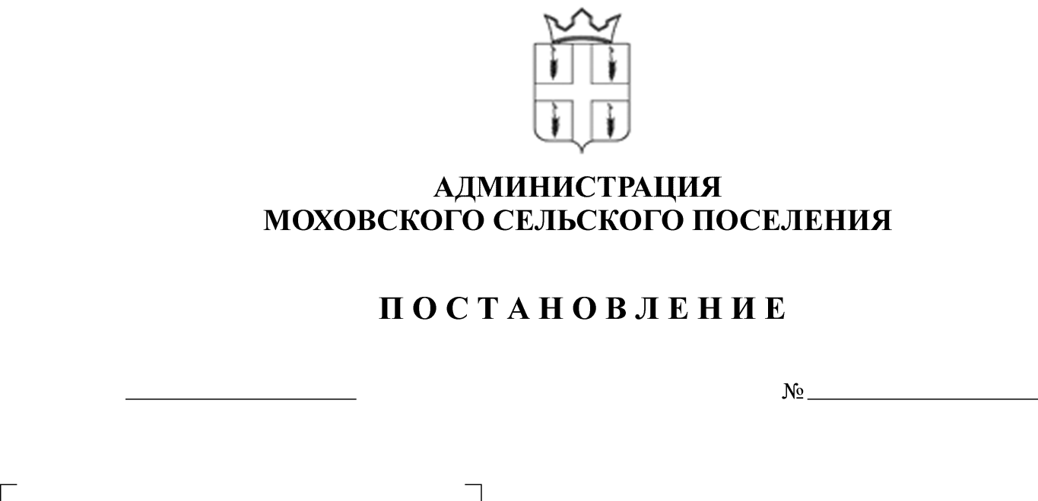
69
03.04.2014

Руководствуясь Федеральным законом Российской Федерации от 27 июля 2010 года № 210-ФЗ «Об организации предоставления государственных и муниципальных услуг»
Администрация Моховского сельского поселения ПОСТАНОВЛЯЕТ:

1.Утвердить прилагаемый Перечень муниципальных услуг, предоставляемых администрацией Моховского сельского поселения.
2. Считать утратившими силу постановления администрации Моховского сельского поселения от 29 июня 2012 года № 121 «Об утверждении перечней услуг», от 19 июля 2013 года №143 «О внесении изменений в постановление администрации Моховского сельского поселения от 29 июня 2012 года № 121 «Об утверждении перечней услуг».
3.Контроль за исполнением постановления оставляю за собой.
4. Опубликовать (обнародовать) настоящее постановление в соответствии с Уставом муниципального образования «Моховское сельское поселение» Кунгурского муниципального района Пермского края.

Глава сельского поселения В.Н. Мальцев

УТВЕРЖДЕН
постановлением администрации
Моховского сельского поселения
от 03 апреля 2014 года №69

Перечень
муниципальных услуг, предоставляемых администрацией Моховского сельского поселения

№ п/п | Муниципальная услуга
1. | Признание граждан малоимущими в целях постановки их на учет в качестве нуждающихся в жилых помещениях
2. | Выдача справок, выписок из домовых и похозяйственных книг населенных пунктов Моховского сельского поселения
3. | Прием заявлений, документов в целях постановки на учет граждан в качестве нуждающихся в жилых помещениях
4. | Предоставление жилых помещений гражданам по договорам социального найма
5. | Безвозмездная передача в собственность граждан жилых помещений муниципального жилищного фонда путем приватизации
6. | Осуществление муниципального жилищного контроля
7. | Проведение проверок при осуществлении муниципального земельного контроля
8. | Согласование предоставления мест для размещения объектов нестационарной торговли
9. | Согласование предоставления мест для размещения сезонных объектов мелкорозничной торговой сети
10. | Изменение вида разрешенного использования земельного участка
11. | Выдача выкопировки и схемы населенного пункта, на территории которого находится земельный участок
12. | Согласование акта выбора земельного участка
13. | Присвоение адреса объекту недвижимости
14. | Выдача разрешения на проведение земляных и землеустроительных работ

